SISTEMA DE GESTIÓN DE UXOS EN CENAD

**ESTUDIO DE REQUISITOS DEL**

**SISTEMA**

D. José Luis Rodríguez Molleja

D. Julio César Martín Martín

D. José María Baviera Viguer

D. Julio Rodríguez Romero

**Historial de Revisiones EVS**

|  |  |  |  |
| --- | --- | --- | --- |
| **Fecha** | **Revisión** | **Estado** | **Descripción** |
| 15 MAY 2019 | 1.0 | Elaboración | Se inicia la redacción del documento |
|  |  |  |  |
|  |  |  |  |
|  |  |  |  |
|  |  |  |  |
|  |  |  |  |
|  |  |  |  |
|  |  |  |  |

Documento validado y aprobado por las partes en fecha:

|  |  |  |
| --- | --- | --- |
| Por el | VºBº Tutor del Proyecto | Por el Jefe de Proyecto |
|  |  |  |
| Fdo. | Fdo. | Fdo |

Contenido

ERS 1.- DEFINICIÓN DEL SISTEMA. 3

ERS 1.1.- DETERMINACIÓN DEL ALCANCE DEL SISTEMA 3

ERS 1.2.- GLOSARIO DE TÉRMINOS Y ABREVIATURAS 4

ERS 1.3.- MODELO DE NEGOCIO 5

ERS 1.4.- MODELO DE DOMINIO 6

ERS 1.5.- IDENTIFICACIÓN DEL ENTORNO TECNOLÓGICO 9

ERS 1.6.- ESPECIFICACIONES DE ESTÁNDARES Y NORMAS 9

ERS 1.7.- IDENTIFICACIÓN DE USUARIOS PARTICIPANTES Y FINALES 9

ERS 2.- ESTABLECIMIENTO DE REQUISITOS. 9

ERS 2.1.- OBTENCIÓN DE REQUISITOS. 9

ERS 2.1.1.- REQUISITOS FUNCIONALES. 10

ERS 2.1.2.- REQUISITOS DE RENDIMIENTO. 14

ERS 2.1.3.- REQUISITOS DE SEGURIDAD. 15

ERS 2.1.4.- REQUISITOS DE MANTENIMIENTO. 17

ERS 2.1.5.- REQUISITOS DE ACCESIBILIDAD. 18

ERS 2.1.6.- REQUISITOS DE FACILIDAD DE USO. 19

ERS 2.2.- ESPECIFICACIÓN CASOS DE USO. 20

ERS 3. DEFINICIÓN DE LAS INTERFACES DE USUARIO 22

ERS 3.1.- ESPECIFICACIÓN DE PRINCIPIOS GENERALES DE LA INTERFAZ. 22

ERS 3.2 ESPECIFICACIÓN DE FORMATOS INDIVIDUALES DE LA INTERFAZ DE PANTALLA. 22

ERS 3.3 ESPECIFICACIÓN DE FORMATOS DE IMPRESIÓN. 28

ANEXO 1: MATRIZ DE CUMPLIMIENTO DE REQUISITOS 29

ANEXO 2: IMPACT MAPPING 30

# ERS 1.- DEFINICIÓN DEL SISTEMA.

## ERS 1.1.- DETERMINACIÓN DEL ALCANCE DEL SISTEMA

El CENAD, como Unidad responsable de la gestión del Campo de Maniobras de San Gregorio (CNTMSG), es el encargado de proporcionar y garantizar el buen uso de éste.

Para una eficiente gestión del CNTMSG, se proporcionará de una herramienta, AGNEX, que facilite la identificación, clasificación y ordenación de los artefactos explosivos no explosionados (UXO,s).

Queda dentro del alcance del sistema las siguientes operaciones:

1. Gestionar los artefactos no explosionados que sean localizados dentro del CNTMSG, permitiendo incluir datos de los mismos, modificarlos o eliminarlos.
2. Clasificar los UXOs introducidos en el sistema mediante una tipología determinada (Localizado, Pendiente de desactivación, Destruido, No localizado, Retirado).
3. Añadir información complementaria para cada artefacto, tales como archivos multimedia, fechas de cambios de estado, observaciones/comentarios.
4. Mostrar en plano cartográfico con diferentes tipologías e iconos diferentes asociados, los UXOs introducidos en el sistema.
5. Seleccionar del mapa uno o varios UXOs. Al seleccionar uno se mostrará información básica del mismo.
6. Crear batidas seleccionando los UXOs directamente del mapa.
7. Gestionar los usuarios que tengan acceso al sistema con asignación de roles.
8. Permitir, según los permisos asociados al rol del usuario, consultar, editar, crear, eliminar y/o imprimir UXOs o listados de UXOs.
9. Modificar la vista del mapa (zoom y encuadre), pudiendo desplazarse por el mapa, cambiando la capa cartográfica, filtrando UXOs por estado o por tipología.

Queda fuera del ámbito del sistema las siguientes operaciones:

1. Gestionar los diferentes Campos de Maniobras que se definan por el administrador.
2. Gestionar las diferentes tipologías de artefactos.
3. Determinar tipologías o roles de usuarios.
4. Gestionar objetos GIS personalizadas tales como polilíneas y áreas.
5. No se contempla el volcado de la información actual en la nueva base de datos.

## ERS 1.2.- GLOSARIO DE TÉRMINOS Y ABREVIATURAS

Se define un glosario de términos del ámbito del negocio, con el fin de conseguir una mayor precisión en la especificación del sistema de información:

* **NOEX (UXO)**: Artefacto No Explosionado que ha quedado abandonado, y ha sido posteriormente hallado e identificado en una localización determinada (por sus siglas en inglés, *UXO* – *Unexploded Ordnance*).
* **CENAD**: **CE**ntro **N**acional de **AD**iestramiento
* **UAPO**: Unidad de Apoyo (al CENAD)
* **CNMTSG**: Campo Nacional de Maniobra y Tiro de San Gregorio.
* **AGNEX**: **A**plicación para **G**estión de artefactos **N**o **EX**plosionados. Se refiere a la aplicación objeto de este proyecto.
* **Perfiles del sistema**: son los distintos niveles de autorización para realizar las acciones sobre el sistema, que se definen en los requisitos funcionales. Pueden ser de tres tipos: **Administrador, Gestor** y **Consultor**
* **Batida:** Recorrido efectuado en el Campo de Maniobras, en busca de los NOEX previamente seleccionados en la aplicación.
* **TDM** Actividad dedicada al transporte de materiales explosivos o inflamables (*Acrónimo inglés de Transportation of Dangerous Materials*).
* **EOD** Actividad dedicada a la desactivación de artefactos explosivos (*Acrónimo inglés de Explosive Ordnance Disposal*).

## ERS 1.3.- MODELO DE NEGOCIO

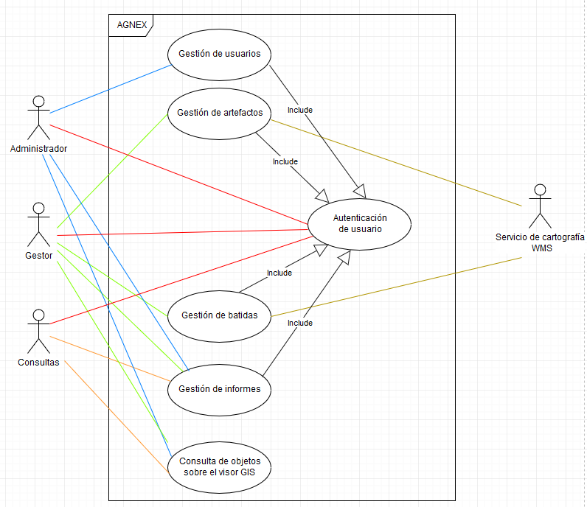

## ERS 1.4.- MODELO DE DOMINIO

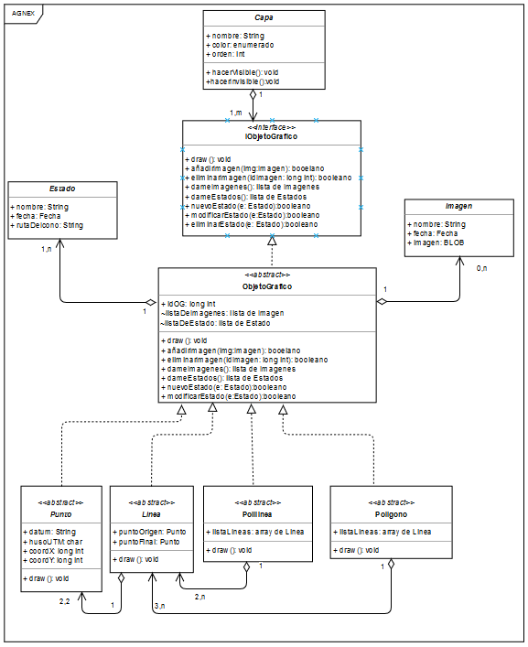

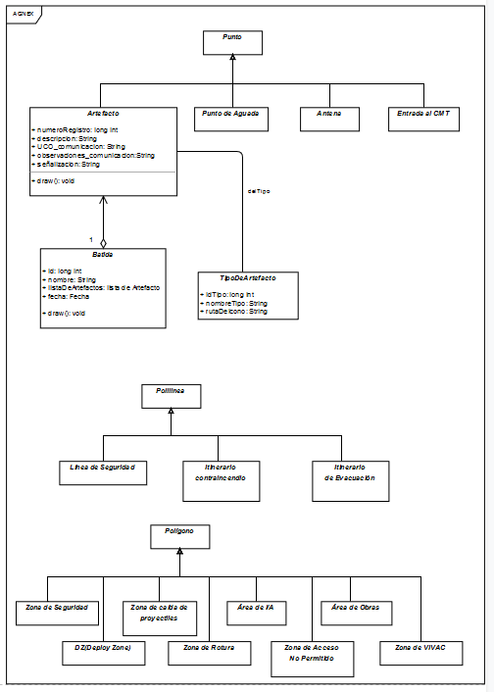

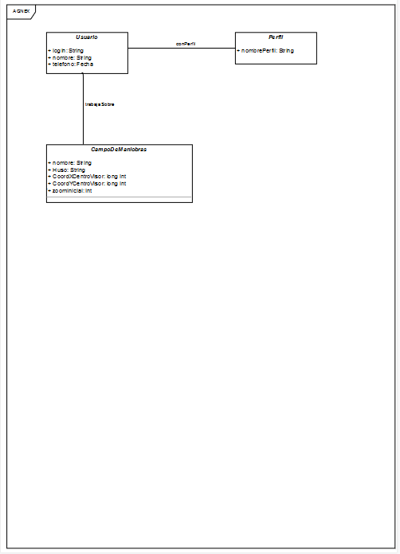

## ERS 1.5.- IDENTIFICACIÓN DEL ENTORNO TECNOLÓGICO

En lo que se refiere al hardware, las unidades consumidoras, como miembros del Ministerio de Defensa, disponen de los ordenadores necesarios para utilizar la aplicación, el único requisito que deben cumplir es disponer de conexión a la WAN-PG.

En cuanto al software, durante el desarrollo de la aplicación se usará ANGULAR programando en lenguaje Java y utilizando una base de datos del tipo Oracle.

## ERS 1.6.- ESPECIFICACIONES DE ESTÁNDARES Y NORMAS

## ERS 1.7.- IDENTIFICACIÓN DE USUARIOS PARTICIPANTES Y FINALES

|  |  |  |
| --- | --- | --- |
| **ROL** | **TIPO USUARIO** | **RESPONSABILIDAD** |
| Scrum máster | Participante | Controlar el cumplimiento de la metodología y supervisar el proyecto. |
| Jefe CENAD | Participante y final | Generar la petición del sistema y comprobación del funcionamiento esperado. |
| Personal del CENAD. | Participante y final | Aportar experiencia y comprobación del funcionamiento esperado. |
| Equipo de desarrollo | Participante | Llevar a la práctica el sistema. |

# ERS 2.- ESTABLECIMIENTO DE REQUISITOS.

## ERS 2.1.- OBTENCIÓN DE REQUISITOS.

Tras las últimas reuniones con el cliente, se procede a una obtención más detallada de información con el objetivo de actualizar la lista de requisitos ya detallada anteriormente. Además de los ya enumerados en el EVS, se han establecido los siguientes requisitos no funcionales englobándolos en los diferentes tipos: rendimiento, seguridad, mantenimiento, accesibilidad y facilidad de uso.

### ERS 2.1.1.- REQUISITOS FUNCIONALES.

|  |  |  |
| --- | --- | --- |
| Identificación | RF1 | |
| Descripción | El sistema permitirá llevar el control de los artefactos sin explosionar (UXOs) que se encuentran en un Campo de Maniobras. Esto incluye el alta y la modificación de una zona determinada establecida como Campo de Maniobras (únicamente para rol Administrador).    El sistema permitirá la gestión de altas y bajas de artefactos mediante el propio interfaz del sistema. Para el alta de un artefacto será preciso conocer las coordenadas de localización del mismo, la Unidad que lo localizó y el tipo de artefacto.  El sistema marcará en un mapa los artefactos localizados en las coordenadas facilitadas por la Unidad que localice el artefacto, el tipo de artefacto identificado y el estado en que se encuentra con un icono específico para cada Estado.  Los estados son:    - Localizado  - Pendiente de desactivación  - Destruido  - Retirado  - No localizado  Para cada cambio de Estado, el sistema guardará la fecha de cambio de Estado y cambiará el icono según el tipo. | |
| Tipo | Requisito | Restricción |
| Fuente | Jefe CENAD | |
| Prioridad | **Alta** | |
| Relacionado con | RF2, RF3, RF4 | |

|  |  |  |  |  |
| --- | --- | --- | --- | --- |
| Identificación | RF2 | | | |
| Descripción | El sistema permitirá incorporar, modificar o eliminar la información para cada uno de los artefactos, incluso varios archivos multimedia, tales como:   * Coordenadas * Estado * Tipo * Unidad que localiza * Fecha * Multimedia * Observaciones | | | |
| Tipo | Requisito | | Restricción | |
| Fuente | Jefe CENAD | | | |
| Prioridad | **Alta** | Media | | Baja |
| Relacionado con | RF1, RF4 | | | |

|  |  |  |
| --- | --- | --- |
| Identificación | RF3 | |
| Descripción | El sistema permitirá la gestión de usuarios autorizados con diferentes roles (Administrador, Gestor, Usuario).   * El Administrador poseerá el control total sobre el Sistema, incluido el código fuente. Esto incluye, entre otros, las siguientes funcionalidades exclusivas:   + Alta, modificación, consulta y borrado de usuarios.   + Asignación de roles a usuarios.   + Alta, modificación, consulta y borrado de Campo de Maniobras.   + Alta, modificación, consulta y borrado de nuevos tipos de artefactos explosivos. * El Gestor tendrá permisos de edición (alta, modificación, supresión y consulta.) de la información relativa a artefactos no explosionados así como de las batidas a realizarse. * El Usuario únicamente podrá interactuar con el mapa y generar listados de artefactos. | |
| Tipo | Requisito | Restricción |
| Fuente | Jefe CENAD | |
| Prioridad | **Media** | |
| Relacionado con | RF1, RF2, RF4 | |

|  |  |  |
| --- | --- | --- |
| Identificación | RF4 | |
| Descripción | El sistema permitirá un manejo flexible con los mapas y cartografía mostrada, incluyendo:   * Desplazamientos a través de los mapas y zoom de zonas concretas. * Filtros para búsquedas con campo de texto con función de autocompletado. * Filtros de las capas cartográficas a mostrar. * Filtro por estado de los artefactos. | |
| Tipo | Requisito | Restricción |
| Fuente | Jefe CENAD | |
| Prioridad | **Alta** | |
| Relacionado con | RF1, RF2, RF3, RF5 | |

|  |  |  |
| --- | --- | --- |
| Identificación | RF5 | |
| Descripción | El sistema mostrará en la cartografía señalada por el usuario la posición de los artefactos con el icono correspondiente a su estado y que se encuentre dentro de la zona encuadrada.  Conforme el usuario vaya interactuando con el mapa (ampliando o alejando el zoom o bien desplazándose por el mapa) el sistema mostrará o no los artefactos que se encuadren dentro de la zona mostrada por pantalla. | |
| Tipo | Requisito | Restricción |
| Fuente | Jefe CENAD | |
| Prioridad | **Alta** | |
| Relacionado con | RF4, RF6 | |

|  |  |  |
| --- | --- | --- |
| Identificación | RF6 | |
| Descripción | El sistema permitirá seleccionar diferentes artefactos de los mostrados en el mapa para incluirlos en una batida.  Tras esto, mostrará por pantalla el listado y permitirá su impresión con los datos asociados a cada artefacto. | |
| Tipo | Requisito | Restricción |
| Fuente | Jefe CENAD | |
| Prioridad | **Alta** | |
| Relacionado con | RF4, RF5, RF7 | |

|  |  |  |
| --- | --- | --- |
| Identificación | RF7 | |
| Descripción | El sistema permitirá filtrar según el estado, tipo, fecha o campo de texto libre autocompletable, de un listado de artefactos. La selección podrá ser múltiple. | |
| Tipo | Requisito | Restricción |
| Fuente | Jefe CENAD | |
| Prioridad | **Alta** | |
| Relacionado con | RF5, RF6 | |

|  |  |  |
| --- | --- | --- |
| Identificación | RF8 | |
| Descripción | El sistema permitirá mostrar, mediante un pop-up de pequeño tamaño, junto al icono del artefacto, la información relevante de un artefacto (id, coordenadas, tipo, estado) al ser seleccionado a través del mapa.  En este pop-up existirá un link (“Ver más”) que redirigirá a la pantalla de detalles completa del artefacto seleccionado. | |
| Tipo | Requisito | Restricción |
| Fuente | Jefe CENAD | |
| Prioridad | **Media** | |
| Relacionado con | RF9 | |

|  |  |  |
| --- | --- | --- |
| Identificación | RF9 | |
| Descripción | El sistema permitirá imprimir un listado con todos los artefactos que se encuentren almacenados en la base de datos. | |
| Tipo | Requisito | Restricción |
| Fuente | Jefe CENAD | |
| Prioridad | **Media** | |
| Relacionado con | RF8, RF10 | |

|  |  |  |
| --- | --- | --- |
| Identificación | RF10 | |
| Descripción | El sistema generará un identificador único para cada uno de los artefactos de manera automática en el momento del alta. | |
| Tipo | Requisito | Restricción |
| Fuente | Jefe CENAD | |
| Prioridad | Alta | |
| Relacionado con | RF9 | |

### ERS 2.1.2.- REQUISITOS DE RENDIMIENTO.

|  |  |  |
| --- | --- | --- |
| Identificación | RREN1 | |
| Descripción | Toda funcionalidad del sistema y transacción de negocio debe responder al usuario en menos de 5 segundos. | |
| Tipo | Requisito | Restricción |
| Fuente | Analista | |
| Prioridad | **Media** | |
| Relacionado con | RNF4 | |

|  |  |  |
| --- | --- | --- |
| Identificación | RREN2 | |
| Descripción | El sistema debe ser capaz de operar adecuadamente con hasta 20 usuarios con sesiones concurrentes. | |
| Tipo | Requisito | Restricción |
| Fuente | Analista | |
| Prioridad | **Media** | |
| Relacionado con | RNF5 | |

### ERS 2.1.3.- REQUISITOS DE SEGURIDAD.

|  |  |  |
| --- | --- | --- |
| Identificación | RSEG1 | |
| Descripción | El sistema permitirá crear nuevos usuarios asignándoles cada uno de los roles definidos (Administrador, Gestor, Usuario) únicamente por el Administrador del sistema. Cuando un usuario sin acceso permitido pretenda acceder al sistema, se le mostrará un mensaje indicándolo. | |
| Tipo | Requisito | Restricción |
| Fuente | Analista | |
| Prioridad | **Alta** | |
| Relacionado con | RNF6, RNF9 | |

|  |  |  |
| --- | --- | --- |
| Identificación | RSEG2-ASI | |
| Descripción | Los permisos de acceso o roles sólo podrán ser cambiados por el Administrador del sistema. | |
| Tipo | Requisito | Restricción |
| Fuente | Analista | |
| Prioridad | **Alta** | |
| Relacionado con | RSEG1, RNF6, RNF9 | |

|  |  |  |
| --- | --- | --- |
| Identificación | RSEG3 | |
| Descripción | El sistema únicamente permitirá añadir usuarios que se encuentren dentro del Directorio Activo. | |
| Tipo | Requisito | Restricción |
| Fuente | Analista | |
| Prioridad | **Alta** | |
| Relacionado con | RSEG1, RNF9 | |

|  |  |  |
| --- | --- | --- |
| Identificación | RSEG4 | |
| Descripción | El sistema únicamente podrá ser utilizado en ordenadores conectados a la Red de Propósito General del MINISDEF. | |
| Tipo | Requisito | Restricción |
| Fuente | Analista | |
| Prioridad | **Alta** | |
| Relacionado con | RNF1 | |

|  |  |  |
| --- | --- | --- |
| Identificación | RSEG5 | |
| Descripción | La configuración del sistema únicamente podrá ser accesible por el Administrador. | |
| Tipo | Requisito | Restricción |
| Fuente | Analista | |
| Prioridad | **Alta** | |
| Relacionado con |  | |

### ERS 2.1.4.- REQUISITOS DE MANTENIMIENTO.

|  |  |  |
| --- | --- | --- |
| Identificación | RMAN1 | |
| Descripción | Todas las solicitudes de mantenimiento se realizarán de acuerdo al procedimiento que se establezca en el plan de mantenimiento. | |
| Tipo | Requisito | Restricción |
| Fuente | Analista | |
| Prioridad | **Media** | |
| Relacionado con |  | |

### ERS 2.1.5.- REQUISITOS DE ACCESIBILIDAD.

|  |  |  |
| --- | --- | --- |
| Identificación | RAC1 | |
| Descripción | El sistema deberá programarse en entorno WEB. | |
| Tipo | Requisito | Restricción |
| Fuente | Analista | |
| Prioridad | **Alta** | |
| Relacionado con |  | |

|  |  |  |
| --- | --- | --- |
| Identificación | RAC2-ASI | |
| Descripción | El sistema deberá emplear el SGBD ORACLE. | |
| Tipo | Requisito | Restricción |
| Fuente | Analista | |
| Prioridad | **Alta** | |
| Relacionado con |  | |

### ERS 2.1.6.- REQUISITOS DE FACILIDAD DE USO.

|  |  |  |
| --- | --- | --- |
| Identificación | RFU1 | |
| Descripción | El sistema contará con una sección de ayuda con videos explicativos sobre las principales funcionalidades. | |
| Tipo | Requisito | Restricción |
| Fuente | Analista | |
| Prioridad | **Baja** | |
| Relacionado con |  | |

|  |  |  |
| --- | --- | --- |
| Identificación | RFU2 | |
| Descripción | Cuando el usuario pretenda realizar acciones no permitidas, el sistema mostrará mensajes de error que sean informativos orientados al usuario final. | |
| Tipo | Requisito | Restricción |
| Fuente | Analista | |
| Prioridad | **Media** | |
| Relacionado con | RNF8 | |

|  |  |  |
| --- | --- | --- |
| Identificación | RFU3-ASI | |
| Descripción | El tiempo de aprendizaje del sistema no será superior a 4 horas. | |
| Tipo | Requisito | Restricción |
| Fuente | Analista | |
| Prioridad | **Media** | |
| Relacionado con |  | |

## ERS 2.2.- ESPECIFICACIÓN CASOS DE USO.

Del estudio detallado de los Requisitos, se extraen los siguientes Actores del sistema.

|  |  |
| --- | --- |
| **Actor** | **Descripción** |
| ADMINISTRADOR | Gestión de tablas auxiliares, alta y/o baja de usuarios, archivos de configuración. Gestión de artefactos, batidas e informes. |
| GESTOR | Gestión de artefactos, batidas e informes. |
| CONSULTA | Consulta artefactos y gestión de informes. |

De lo anterior se llega a la conclusión de que los casos de uso son:

|  |  |
| --- | --- |
| **NUMERACIÓN** | **DESCRIPCIÓN** |
| CU1 | Consultar lista de usuarios. |
| CU2 | Crear nuevo usuario. |
| CU3 | Modificar usuario. |
| CU4 | Suprimir usuario. |
| CU5 | Consultar de artefactos. |
| CU6 | Crear nuevo artefacto. |
| CU7 | Modificar artefacto. |
| CU8 | Imprimir lista de artefactos con filtros previos. |
| CU9 | Suprimir artefacto. |
| CU10 | Consultar batida. |
| CU11 | Crear batida. |
| CU12 | Modificar batida. |
| CU13 | Imprimir batida. |
| CU14 | Consultar objetos sobre visor GIS |

A continuación, se muestra el diagrama de casos de uso del sistema.

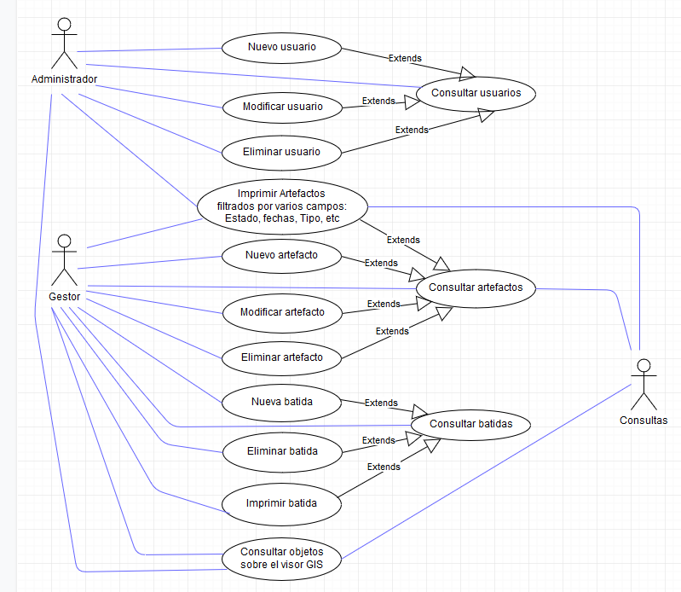

# ERS 3. DEFINICIÓN DE LAS INTERFACES DE USUARIO

## ERS 3.1.- ESPECIFICACIÓN DE PRINCIPIOS GENERALES DE LA INTERFAZ.

A continuación, se presentarán las pantallas de la aplicación para los casos de uso descritos, desde un punto de vista estático, con los caminos alternativos correspondientes. El formato de entrada se realizará a través de ratón y teclado.

Para el desarrollo de las interfaces se usará una interfaz interactiva (gráfica, a base de ventanas) dando el protagonismo a una pantalla que contenga el visor cartográfico, pues se pretende que la mayoría de acciones se realicen desde el mapa.

La aplicación debe ofrecer el mismo interfaz de usuario al acceder a la aplicación independientemente del perfil que tenga. Dependiendo del perfil, se le habilitarán o no las diversas opciones.

Con carácter general, en todas las interfaces, se podrá elegir en todo momento si se cancelan o aceptan las operaciones realizadas.

Los mensajes de error, ayuda y otros mensajes aclaratorios se mostrarán mediante ventanas emergentes.

## ERS 3.2 ESPECIFICACIÓN DE FORMATOS INDIVIDUALES DE LA INTERFAZ DE PANTALLA.

Se muestran a modo de modelo y guía para el futuro diseño y construcción de la aplicación, diferentes pantallas de la aplicación y la navegación en ella, dando a los analistas/programadores una idea exacta de los campos, formularios, diálogos y su comportamiento dinámico. Además, permitirá validar la consistencia entre los resultados esperados y los datos necesarios a solicitar en los formularios y a mostrar en las consultas.

Pantalla de Inicio del sistema.

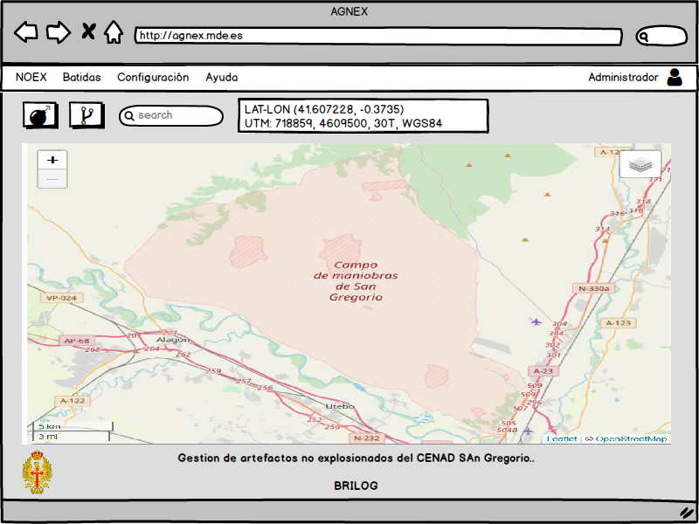

CU6.- Crear nuevo artefacto

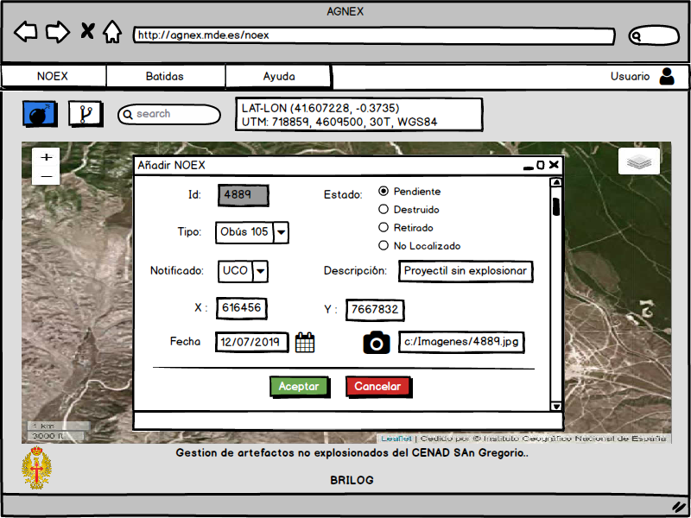

CU5, CU7, CU8.- Consulta y modificación de artefactos.

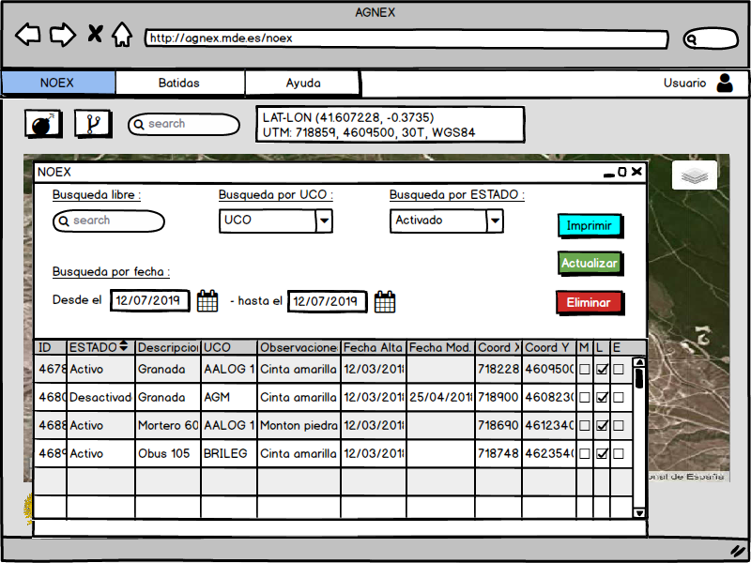

CU11.-Crear batida

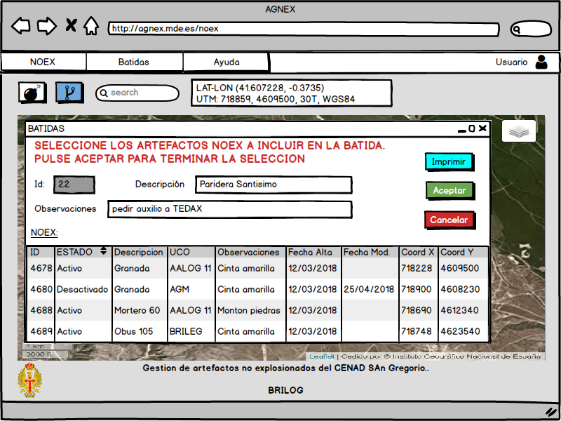

CU10, CU12, CU13.- Consulta y modificación de batidas.

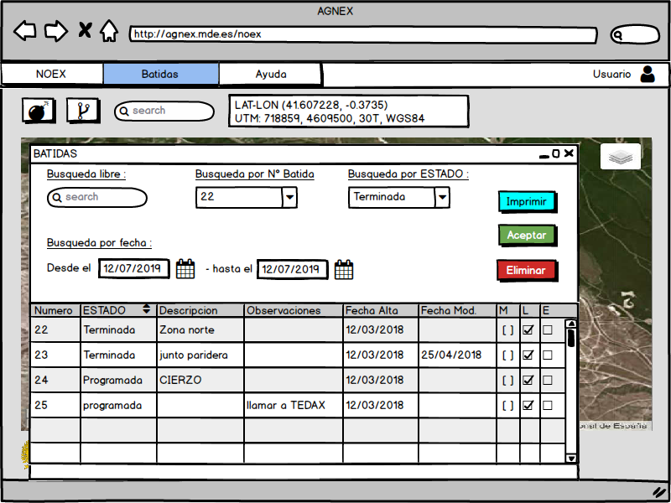

CU14.- Consultar objetos sobre visor GIS

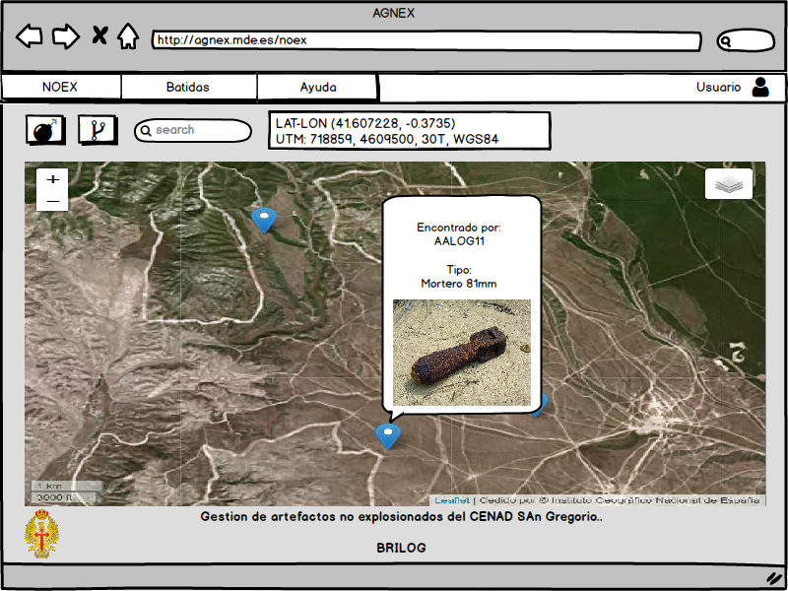

CU1, CU2, CU3, CU4.-Gestión usuarios

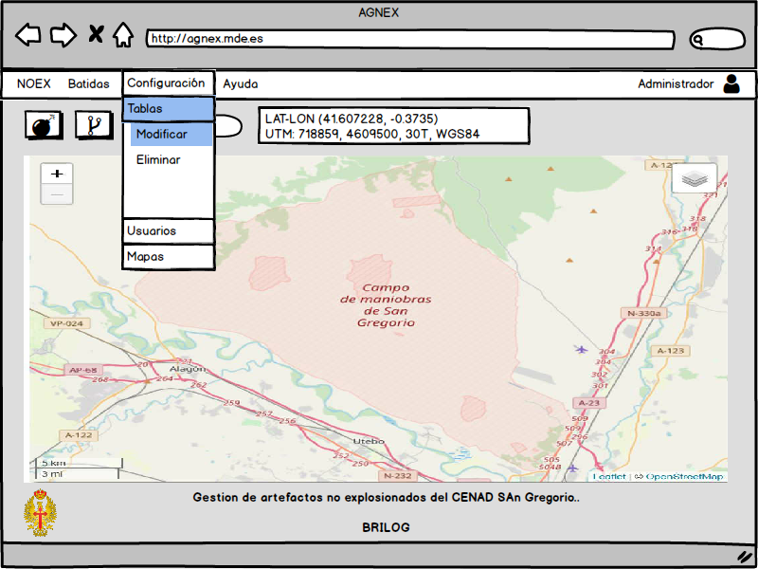

Sección de ayuda.

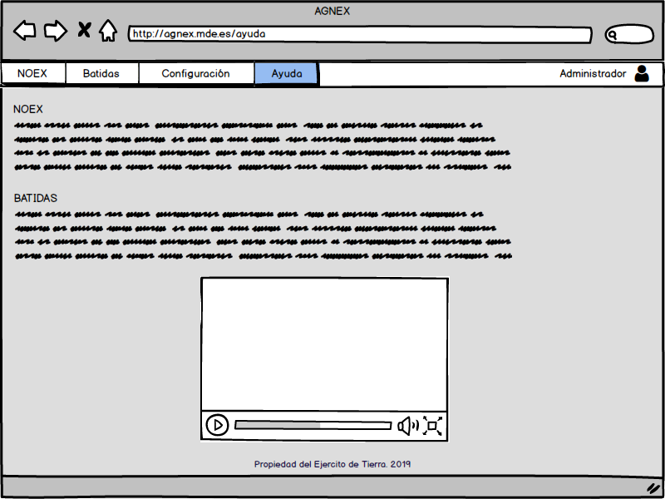

Selección de cartografía.

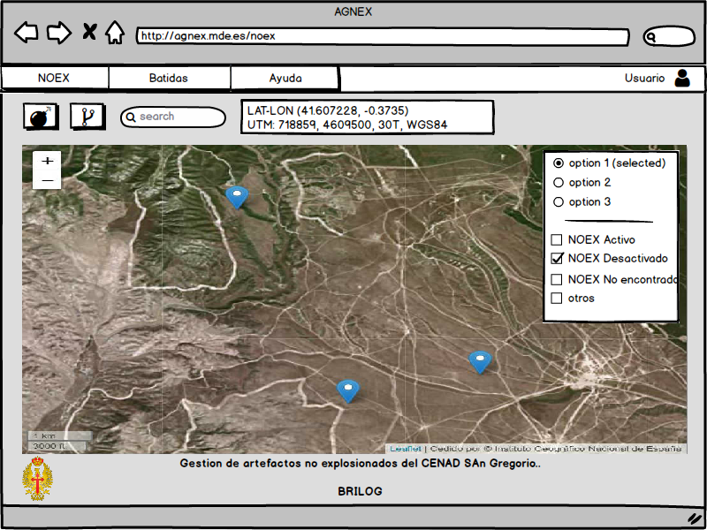

## ERS 3.3 ESPECIFICACIÓN DE FORMATOS DE IMPRESIÓN.

Mediante la acción “imprimir”, se podrá obtener los listados de NOEX o Batidas (según desde el interfaz desde el que se ordene imprimir) en formato “pdf” para su posterior impresión material, según formato a aprobar por el cliente, y similar a este:

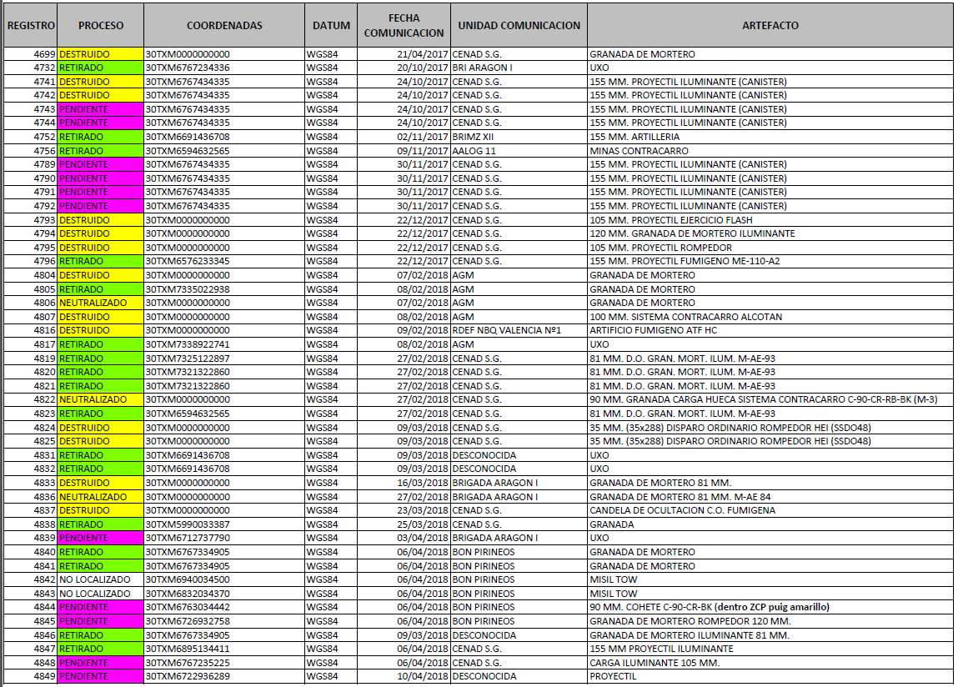

# ANEXO 1: MATRIZ DE CUMPLIMIENTO DE REQUISITOS

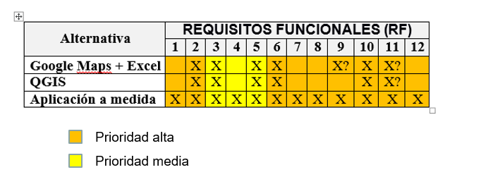

|  |  |  |  |  |  |  |  |  |  |  |  |
| --- | --- | --- | --- | --- | --- | --- | --- | --- | --- | --- | --- |
| **CASOS DE USO** | | **RFXX** | | | | | | | | | |
| **1** | **2** | **3** | **4** | **5** | **6** | **7** | **8** | **9** | **10** |
| CU1 | Consultar lista de usuarios. |  |  | X |  |  |  |  |  |  |  |
| CU2 | Crear nuevo usuario. |  |  | X |  |  |  |  |  |  |  |
| CU3 | Modificar usuario. |  |  | X |  |  |  |  |  |  |  |
| CU4 | Suprimir usuario. |  |  | X |  |  |  |  |  |  |  |
| CU5 | Consultar de artefactos. | X | X |  | X | X | X | X | X |  |  |
| CU6 | Crear nuevo artefacto. | X |  |  |  |  |  |  |  |  | X |
| CU7 | Modificar artefacto. | X | X |  |  |  |  |  |  |  |  |
| CU8 | Imprimir lista de artefactos con filtros previos. | X |  |  |  |  |  | X |  | X |  |
| CU9 | Suprimir artefacto. | X |  |  |  |  |  |  |  |  |  |
| CU10 | Consultar batida. | X |  |  |  |  | X |  |  |  |  |
| CU11 | Crear batida. | X |  |  |  |  | X |  |  |  |  |
| CU12 | Modificar batida. | X |  |  |  |  | X |  |  |  |  |
| CU13 | Imprimir batida. |  |  |  |  |  | X |  |  |  |  |
| CU14 | Consultar objetos sobre visor GIS | X |  |  | X | X |  |  |  |  |  |

# ANEXO 2: IMPACT MAPPING